越南修正主义数据：在越南，谁是改革开放受益者？越修改革开放为谁服务？
越南通讯社2021年3月1日发表题为《党领导改革开放事业35周年：党强、民富、国家发展》的文章：
越通社河内——在1986年12月越共六大，我党提倡国家全面革新开放事业。值此至今，在党领的导下，改革开放事业已经过35年历程。
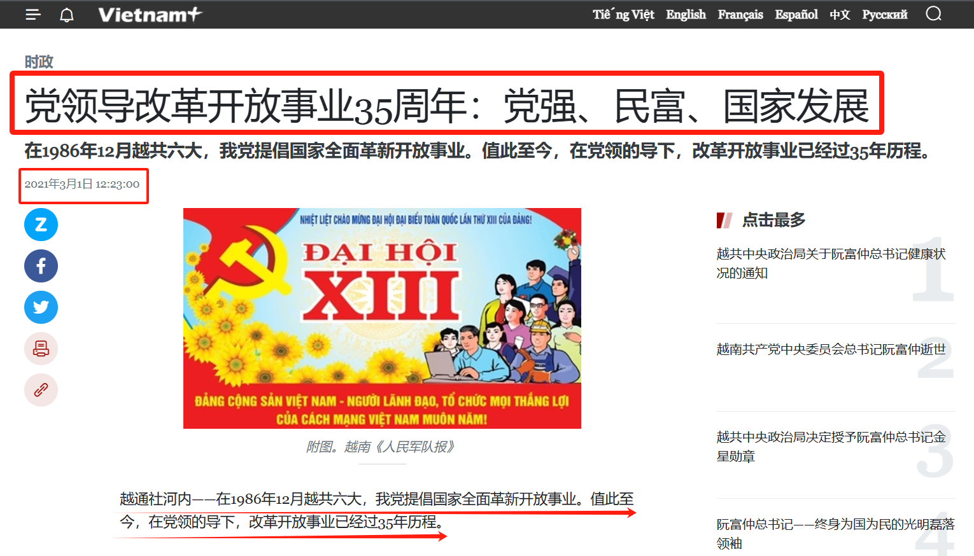

越南通讯社2023年1月22日旧文重发，题为《越南——新的发展机遇、新地位及新渴望》：
改革开放35多年来，越南已经和正在取得诸多伟大成就，有力提升越南的国际地位和威望。
根据百度百科，对越南的“革新开放”是这么说的：
革新开放是指1986年越南共产党第六次全国代表大会所提出的政策，主要是经济上和思想上的改革与开放。
1986年12月，在中国提出“改革开放”政策几年之后，越南共产党第六次全国代表大会提出了“革新”路线。导入市场经济和对外开放政策，改变了越南长期以来对外封闭的情况，令越南向世界开放，同时大幅度提高了国内人民的生活水平，改善了国际上的形象，使越南进入了经济高速发展时期。
那么，越南的改革开放到底是为谁服务的呢？我们从财富比例来分析。
笔者查询了“世界财富与收入数据库”，整理了三类人——最富有的1%人群，最富有的10%人群，50%的底层人群所占财富比例。
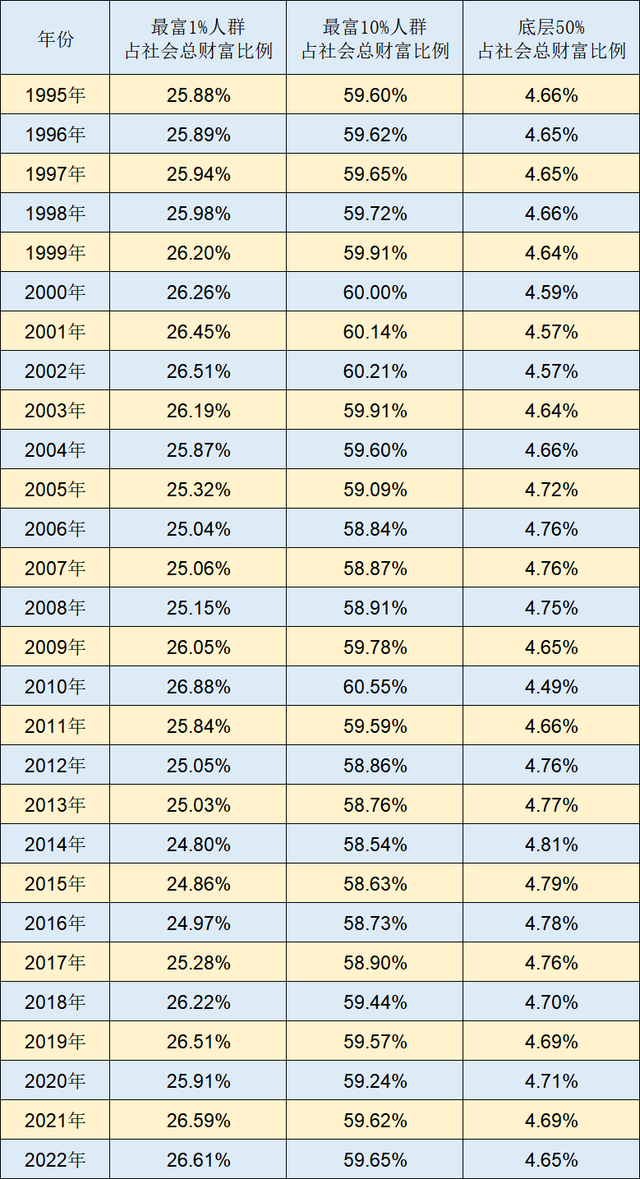
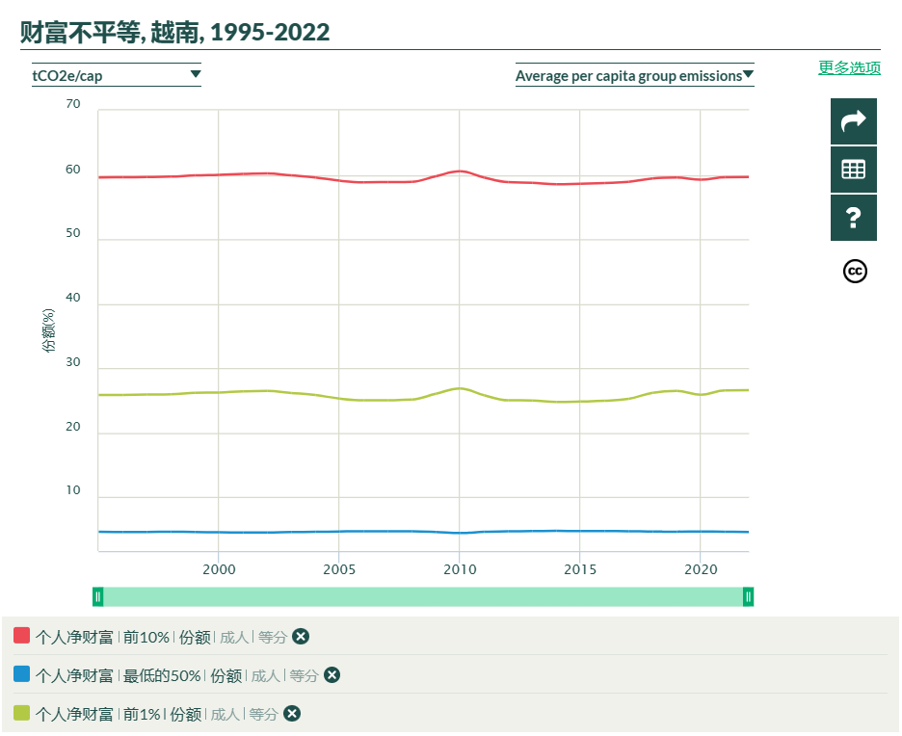
曲线图中，黄绿色为最富有的1%人群，红色为最富有的10%人群，蓝色为50%的最底层劳苦大众。
从图表中可以看到，越南在改革开放后，最富有的1%的人群占有社会总财富的基本在25%-26.6%之间；最富有的10%的人群占有社会总财富的基本在59%-60%之间；占越南人民50%的最底层的劳苦大众占有社会总财富的从未超过5%。
构成大概如下图：
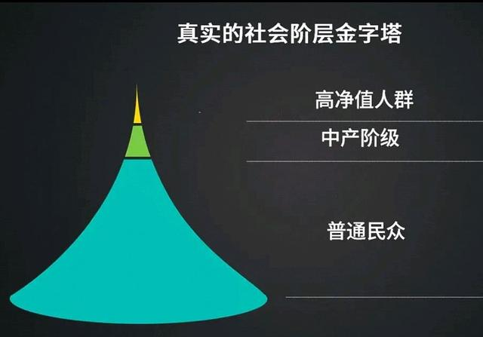
越南在改革开放前的数据，笔者没有找到。按照一般认为，计划经济是“平均主义”，相信财富占比应该比较平均。
根据百度百科：
1954年按照《日内瓦协议》，越南实行南北分治后，北方独立，照搬苏联计划经济的模式，发展之路越走越窄......1975年南北统一后，越共走了一条中国五十年代选择的建设道路，斯大林模式，和闭关锁国——朝苏联“一边倒”政策。
既然是全盘照搬苏联的经济模式，苏联的数据应该有参考性。笔者查询了“世界财富与收入数据库”中俄罗斯数据（解体前是苏联），没有查到70年代财富占比数据，但是查到了三类人群（1%，10%，50%）的收入数据。
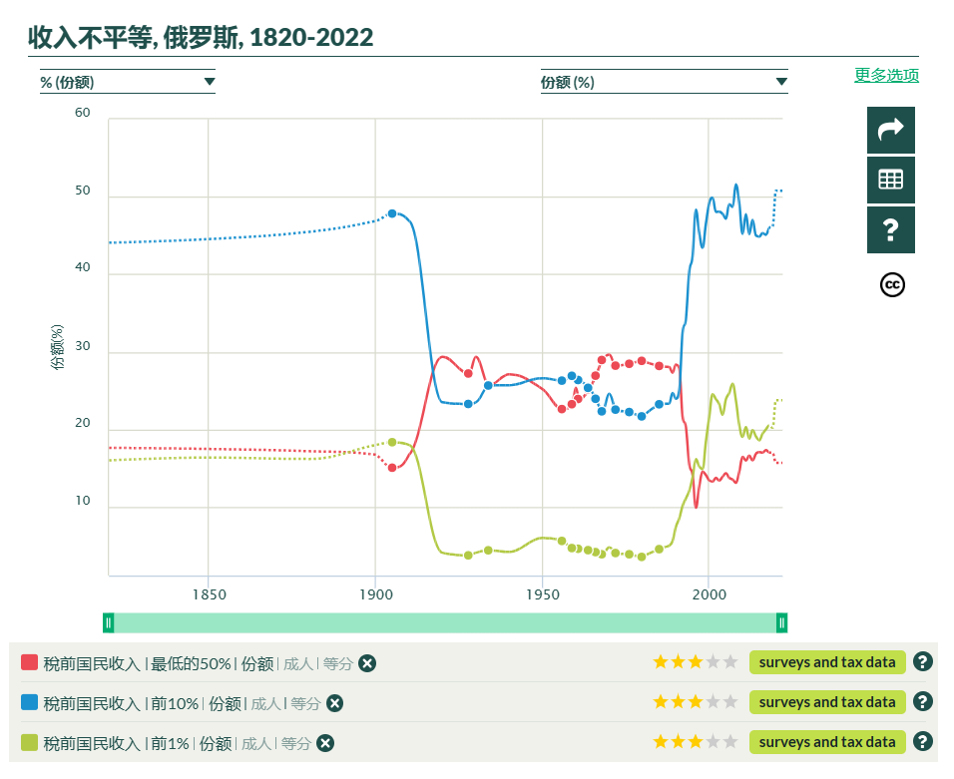
曲线图中，黄绿色为最富有的1%人群，红色为最富有的10%人群，蓝色为50%的最底层劳苦大众。
在上述图中，明显看到苏联在上世纪20年代到80年代，50%的人群收入要大于1%的人群，与10%的人群相当。这是沙俄、苏联、俄罗斯历史上收入最平均的年代。
从俄罗斯（苏联）解体后，可以看到1%与10%人群的收入占比急剧攀升，50%人群的收入占比断崖式下跌。这无疑也反映了三个人群财富占比情况。
苏联上世纪60、70年代的收入数据，可以作为越南同时期财富数据的参考。
越南修正主义由改革开放前财富差距不大的“平均主义”，进化到改革开放后的两极分化，越修这个改革开放到底是为谁服务，一目了然。
数据不会骗人。
越南通讯社2021年9月15日发表题为《我们需要的社会是真正为了人的发展的社会》的文章：
越共中央总书记阮富仲强调，我们需要的社会是发展要真正为人民服务，充满仁爱、团结、互助、朝着进步及人文价值方向前进的社会。

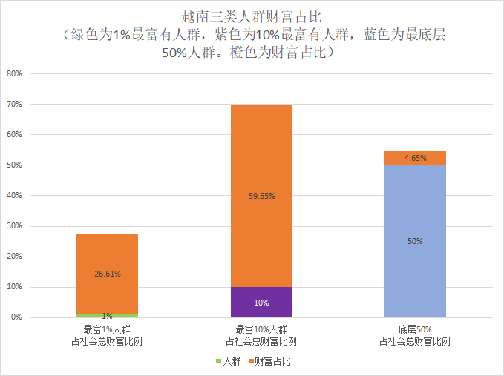
上图绿色为1%最富有人群，紫色为最富有10%人群，蓝色为最底层50%人群。橙色为财富占比。
谁的财富占比多，谁就是改革开放真正的受益人。
从图中，不难得出结论，越南的改革开放到底是为谁服务的——是为紫色人群（10%）服务的，更是为绿色人群（1%）服务的。也就是说，越南的改革开放是真正为10%的“精英”服务的。
看到这张图，如果说越修是为最底层50%人群服务的，会不会哑然失笑？会不会送给它一个大大的“呵呵”？
什么是欺骗​？什么是迷惑​？这就是​。
列宁说：
“所谓阶级，就是这样一些大的集团，这些集团在历史上一定社会生产体系中所处的地位不同，对生产资料的关系（这种关系大部分是在法律上明文规定了的）不同，在社会劳动组织中所起的作用不同，因而领得自己所支配的那份社会财富的方式和多寡也不同。所谓阶级，就是这样一些集团，由于它们在一定社会经济结构中所处的地位不同，其中一个集团能够占有另一个集团的劳动。”
上图，是不是直观地反映了阶级的概念？橙色的财富，也就是全体人民的劳动成果，都集中到10%的集团手里，这个10%的集团占有另50%集团的劳动成果，这就是剥削。
除财富占比数据外，收入基尼系数数据也能说明问题，笔者根据世界银行的数据，制作了亚洲国家的基尼系数图。红点为越南，红线为中国。
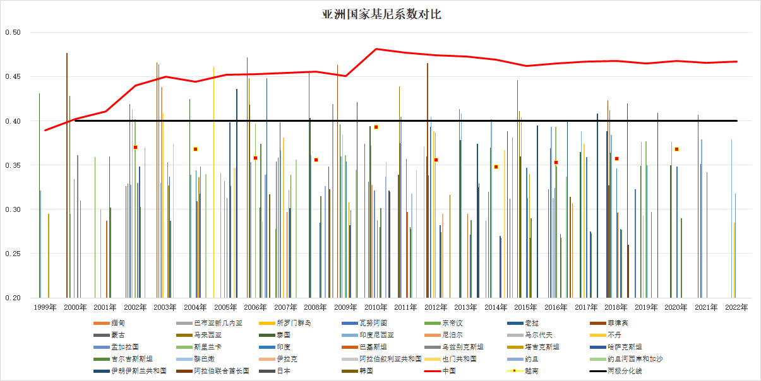
从图中可以看到，在亚洲国家，越南的基尼系数也名列前茅。
越修还在口口声声说为人民服务，说让越南全民享受到改革开放的成果。笔者不由得想到了《人民日报》1962年5月25日第6版《失去的周末》精彩的论述：
现在，肯尼迪总统嘴里的“全民福利国家”的“全民”已经只剩下最后一个、也是最确切的一个代词了：“全民”=垄断资产阶级。
三座大山的代表常凯申在他的《中国之命运》里满嘴飘香（大言不惭、不知羞耻）地这样说：
我们要以计划经济和社会立法，使每个国民的生活与生存，都有保障，务必做到“资本国家化，享受大众化”之目的，尤须以计划经济和社会立法，实现民生主义之和平的普遍的革命。
《官僚资本论》（许涤新，上海人民出版社，1958年）却毫不留情地扒下了国民党反动派的遮羞布：
在国民党统治下的中国，国家就是四大家族的私产；国家资本在实际上就是四大家族的私人资本。所谓“国家”，所谓“政府”，不外是他们用来掠夺人民的“名义”罢了；所谓国家资本，自然是四大家族官僚资本的另一种形式，挂着国家招牌的形式。
国民党的四大家族，就相当于越修的1%人群。
毛主席1943年8月8日在中央党校第二部开学典礼上的讲话，一针见血地指出古今中外反动派所谓“为人民服务”的本质：
“国民党也需要老百姓，也讲“爱民”。不论是中国还是外国，古代还是现在，剥削阶级的生活都离不了老百姓。他们讲“爱民”是为了剥削，为了从老百姓身上榨取东西，这同喂牛差不多。喂牛做什么？牛除耕田之外，还有一种用场，就是能挤奶。剥削阶级的“爱民”同爱牛差不多。我们不同，我们自己就是人民的一部分，我们的党是人民的代表，我们要使人民觉悟，使人民团结起来。在这个问题上，我们同国民党是对立的，一个要人民，一个脱离人民。”
